Seguridad para los motores paso a paso compactos
Los accionamientos compactos de B&R para los motores paso a paso disponibles con la función Safe Torque Off (STO).
El servoaccionamiento ACOPOSmicro Stepper compacto está ahora disponible con la función Safe Torque Off (STO). Con el tiempo, esta función de seguridad se añadirá a todos los servoaccionamientos ACOPOSmicro.
B&R ha integrado la desactivación de pulsos segura en los servoaccionamientos ACOPOSmicro Stepper, para cerrar los equipos con seguridad y evitar arranques no deseados. Dependiendo del cableado, puede obtenerse una calificación de seguridad de hasta SIL2 / PLD / CAT 3.
Función de parada para la Categoría 0
La desactivación de pulsos segura interrumpe el flujo de energía enviado al servoaccionamiento. Entonces no se genera más par eléctrico, y por lo tanto el servoaccionamiento termina por pararse. Se cumplen los requisitos para evitar el arranque inesperado según EN 1037, así como los requisitos relativos a las funciones de parada de Categoría 0 según EN 60204-1. También se cumplen los requisitos relativos a la función de seguridad STO, de acuerdo con EN 61800-5-2.

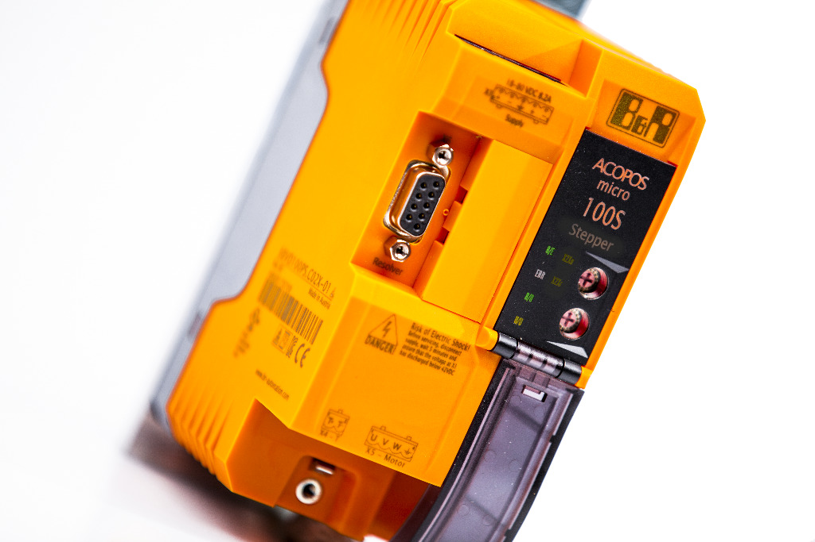
Ahora también disponibles con la función Safe Torque Off (STO). El servoaccionamiento ACOPOSmicro Stepper de B&R:

Acerca de B&R
B&R, empresa perteneciente al Grupo ABB y con sede en Austria, es líder mundial en automatización industrial. B&R combina tecnología de vanguardia con ingeniería avanzada para proporcionar a usuarios de todos los sectores soluciones completas para la automatización de máquinas y fábricas, Motion Control, HMI y tecnología de seguridad integrada. El catálogo de productos se completa con estándares de comunicación de IoT industrial que incluyen OPC UA, POWERLINK y openSAFETY. Gracias a su única herramienta de software Automation Studio, B&R redefine constantemente el futuro de la ingeniería de automatización. El espíritu innovador que mantiene a B&R a la vanguardia de la automatización industrial está impulsado por el compromiso de simplificar los procesos y superar las expectativas de los clientes.Para más información, visite www.br-automation.com.
Para más información, visite www.br-automation.com.

